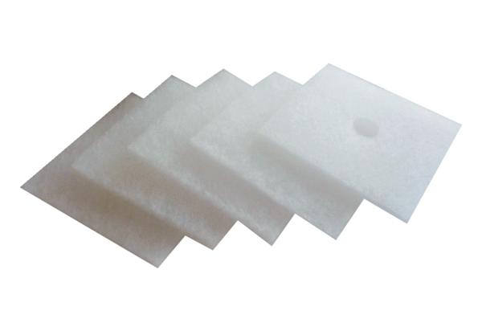Filtr powietrza, wymienny ZF 60/100Opakowanie jednostkowe: 5 szt.Asortyment: B
Numer artykułu: 0093.0680Producent: MAICO

